课程名称 算法分析与设计 学号 181024232 学生姓名 朱厚润 教师 井超
专业 | 数据科学与大数据技术 | 实验室名称 |  | 实验时间 | 2020.3.29
实验名称
减至法

实验目的
学会减至法
实验题目
字典序排列
实验源代码

def show(data,num):
for item in data:
print(str(item)+" ",end='')
print(" ",end='')
if num%5==0:
print("")
return num+1
def find(data):
i=len(data)-1
while i>0:
if data[i-1]<data[i]:
break
i-=1
return i
def order():
n=int(input("请输入正整数n："))
data=[]
for i in range(n):
data.append(i+1)
num=show(data,1)
while True:
i=find(data)
if i==0:
break
else:
i-=1
j=len(data)-1
while data[j]<data[i]:
j-=1
temp=data[i]
data[i]=data[j]
data[j]=temp
data[i+1:]=sorted(data[i+1:])
num=show(data,num)
order()5
实验结果（给出题目的运行结果（插入运行结果截图））

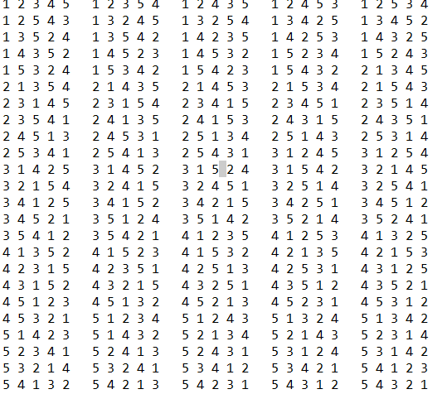

格式要求：各单元格空白行尽量少。
提交要求：电子版，文件命名中将学号和姓名具体化。

